Муниципальное автономное дошкольное образовательное учреждение
«Детский сад №104 комбинированного вида»

Краткосрочный проект
по формированию познавательной и творческой деятельности дошкольников на занятиях физической культурой
«В здоровом теле здоровый дух»
(по инновационной деятельности МАДОУ «Детский сад №104» «Формирование познавательной и творческой активности детей дошкольного возраста в процессе организации исследовательской деятельности в детских мини-лабораториях»(приказ Управления образования №01-02/125 от27.05.2019г.)
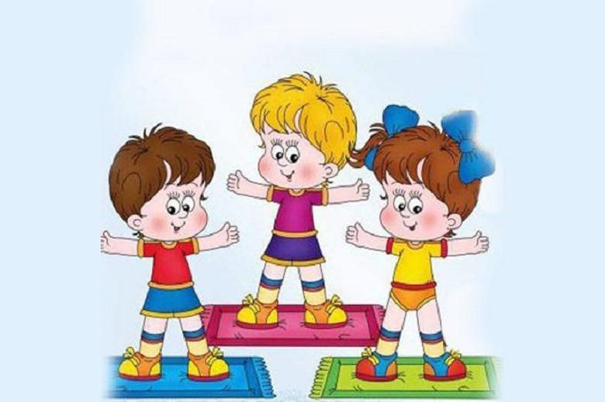

Подготовила: Сухова Ю.С.
инструктор по физической культуре

г.о. Саранск, 2022г.

Краткосрочный проект
«В здоровом теле – здоровый дух»
для детей подготовительной группы
Тип проекта
Познавательный, творческий, физкультурно-оздоровительный.
Автор проекта: инструктор по физической культуре Сухова Ю.С.
Цель:
- создание у детей мотивации заниматься физической культурой и спортом;
- приобщение дошкольников и родителей к здоровому образу жизни через совместную двигательную активную деятельность.
Задачи:
- расширять знания детей о разных видах спорта;
- развивать выносливость, ловкость, терпение, чувство взаимопомощи;
- способствовать созданию активной позиции родителей в совместной двигательной деятельности с детьми;
- заинтересовать родителей в укреплении здоровья детей и поддержании здорового образа жизни всей семьи.
Образовательные области
Интеграция образовательных областей:
Познавательное развитие;
Физическое развитие;
Художественно-эстетическое развитие.
Период (продолжительность) проекта:
(1 неделя)
07.02.2022 – 11.02.2022гг.

Ожидаемые конечные результаты:
Для детей
- увеличить двигательную активность детей;
- расширить осведомленность детей о физической культуре и спорте;
- научиться, с помощью налаженных взаимоотношений в коллективе, добиваться общей цели и радоваться общим достижениям;
- бережно относиться к своему здоровью.
Для педагогов
- расширять кругозор педагогов о физической культуре и спорте;
- применять полученные знания на практике.
Для родителей
-заинтересовать родителей спортивными играми, эстафетами, как средством совместного здорового семейного отдыха;
- увеличить интерес родителей играть с детьми в подвижные и спортивные игры на улице.
Для ДОУ
- выставка рисунков о спорте;
- создание альбома о спорте с рисунками детей;
- сотрудничество с семьями воспитанников.
Выполнение проекта:
В работе с детьми:
Ежедневная профилактическая работа:
профилактическая гимнастика (дыхательная, элементы массажа лица и шеи, пальчиковая гимнастика, улучшение осанки, плоскостопия).
гимнастика пробуждения, дорожка «здоровья».
Беседы:
«Фрукты, овощи люблю».
«Полезные и вредные продукты».
«Зимние виды спорта и инвентаря для игр».
Непосредственно образовательная деятельность:
«Юные спортсмены».
«Быстрее, выше, сильнее».
Сюжетно-ролевые игры «Поликлиника», «Аптека».
Дидактические игры «Коробочка с сюрпризом» (на дыхание, «Собери картинку» (пазлы).
Организация активной двигательной деятельности: катание на лыжах.
Рассматривание иллюстраций, альбомов и фотографий о здоровье.
Чтение художественной литературы А. Кутафин «Вовкина победа».
Заучивание пословиц, поговорок о здоровье.
Выставка фотографий, рисунков о спорте.
В работе с родителями:
Консультация «О необходимости утренней гимнастики».
Работа по совместной деятельности родителей и детей:
Спортивный праздник «Мы – спортивная семья».
Конкурс рисунков «Мой любимый вид спорта».
Расписание проекта:
7.02.
-Беседы «Фрукты ,овощи люблю»
-НОД «Юные спортсмены»
-Консультация для родителей «О необходимости утренней гимнастики»
8.02.
- Беседы «Полезные и вредные продукты»
-НОД «Быстрее, выше, сильнее».
- Рассматривание иллюстраций, альбомов и фотографий о здоровье.

9.02.
-Сюжетно-ролевые игры «Поликлиника», «Аптека»
-Катание на лыжах с детьми на прогулке
-Заучивание пословиц, поговорок о здоровье.
10.02.
-Дидактические игры «Коробочка с сюрпризом», «Собери картинку»
-Чтение художественной литературы А. Кутафин «Вовкина победа».
-Конкурс рисунков «Мой любимый вид спорта»
11.02.
-Спортивный праздник «Мы- спортивная семья»
-«Выставка фотографий, рисунков о спорте».
Результат проекта:
Проект «В здоровом теле – здоровый дух», реализовал поставленные задачи. Родители с огромным желанием приняли участие в спортивном празднике, оформили с педагогами фотовыставку, пополнили атрибутами сюжетно – ролевые игры.

